入学新生信息查询系统
需求规格说明书

1．引言 2
1.1编写目的 2
1.2项目背景 2
1.3定义 2
1.4参考资料 2
2．任务概述 2
2.1目标 2
2.2运行环境 3
3．数据描述 3
3.1静态数据 3
3.2动态数据 3
3.3数据库介绍 3
3.4数据词典 4
4．功能需求 4
4.1功能划分 4
4.2功能描述 5
5．性能需求 5
5.1数据精确度 5
5.2时间特性 5
5.3适应性 6
6．运行需求 6
6.1用户界面 6
6.2故障处理 6
7．其它需求 6

1．引言

1.1编写目的
本文档为入学新生信息查询需求分析说明书，其主要目的是明确软件需求,为系统的后期设计和开发提供依据，安排工程的任务划分和进度，组织软件开发与测试,是入学新生信息查询系统设计的主要依据。
该文档主要的读者对象是编写概要设计文档和详细设计文档的设计人员、开发人员和项目经理。

1.2项目背景

为了提高大学新书报到办理的效率，为了使管理向数字化，无纸化方向发展，需要设计一套用于入学新生信息查询的软件系统，使用计算机操作替代手工记录。

2．任务概述

2.1目标
这个新生信息查询系统要能够根据输入的新生的身份证号，输出新生的姓名，班级号，寝室，学费等信息。

2.2运行环境
操作系统：Microsoft Windows 2000 Advanced Server 或更高版本
数 据 库： access

3．数据描述

3.1静态数据
新生的姓名
新生的身份证号
新生的班级号
新生的寝室楼号
新生的寝室房间号
新生应交的学费

3.2动态数据
输入新生的身份证号，输出新生的姓名，班级号，寝室，学费等信息。

3.3数据库介绍

使用access数据库，
新生信息表[information]
字段名 | 类型 | 允许为空 | 说明
name | char | × | 新生的姓名
id | char | × | 身份证号
class | char | × | 班级号
dormitory | char | × | 寝室楼号
room | char | × | 寝室房间号
money | char | × | 学费

3.4数据词典
身份证号={数字}18;
班级号={数字}7;
寝室楼号=1..11;
寝室房间号={数字}3；

4．功能需求

4.1功能划分
两个界面一个界面获取信息，另一个界面输出信息。

4.2功能描述
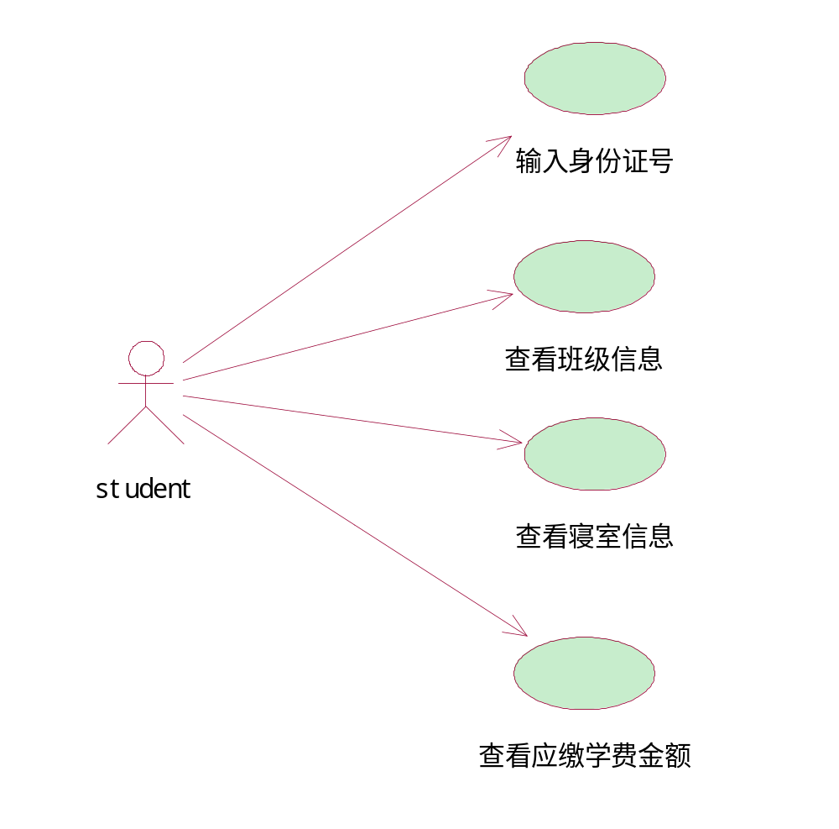
一个界面获取新生的身份证号，另一个界面输出新生的姓名，班级号，寝室，学费等信息。

5．性能需求

5.1数据精确度
学费精确到个位数，其他的数据的精确度参照数据字典。

5.2时间特性
响应时间要比较快

5.3适应性
当数据信息需求变化时，应有较好的适应性。

6．运行需求

6.1用户界面
第一个界面获取新生的身份证号，另一个界面输出新生的姓名，班级号，寝室，学费等信息。

6.2故障处理
如果用户输入了错误的信息时，应弹出一个错误提示窗口。

其它需求
系统要有较好的可维护性和可移植性。

